CAPÍTULO 7

DEVOPS E INTEGRACIÓN CONTINUA CON IAGen
El desarrollo moderno de software exige procesos que permitan entregar productos de alta calidad en tiempos cada vez más reducidos, sin comprometer aspectos fundamentales como la seguridad, la estabilidad y el mantenimiento continuo. En este contexto, la filosofía DevOps surge como una respuesta a la necesidad de integrar de manera efectiva las actividades de desarrollo (Development) y operaciones (Operations), promoviendo una cultura basada en la colaboración, la automatización y la retroalimentación constante durante todo el ciclo de vida del software. Esta integración ha permitido disminuir significativamente los tiempos de entrega, mejorar la calidad de las aplicaciones y facilitar la adaptación continua frente a nuevos requerimientos del negocio.
La incorporación de la Inteligencia Artificial Generativa (IAGen) representa una evolución natural de este paradigma. Las herramientas basadas en modelos generativos ya no se limitan a asistir en la generación de código, sino que participan activamente en actividades como la revisión automática de programas, la detección de vulnerabilidades, la generación de pruebas, la documentación técnica y el análisis de métricas obtenidas durante la ejecución de los sistemas. De esta forma, los procesos tradicionales de Integración Continua y Entrega Continua (CI/CD) evolucionan hacia pipelines inteligentes, capaces de apoyar la toma de decisiones mediante recomendaciones basadas en evidencia.
El presente capítulo analiza cómo los principios de DevOps, la integración continua, la automatización inteligente y la observabilidad pueden incorporarse al Caso Faro, utilizado como hilo conductor del libro. Para ello se sintetizan investigaciones recientes relacionadas con DevSecOps, MLOps, arquitecturas de microservicios, observabilidad, explicabilidad de decisiones arquitectónicas e Inteligencia Artificial Generativa aplicada a la ingeniería de software. A partir de esta evidencia se propone una visión práctica que permita comprender cómo estas tecnologías fortalecen la calidad del desarrollo y la operación del prototipo construido durante el proyecto.

7.1 Principios de DevOps y cultura de colaboración aplicados al Caso Faro
DevOps constituye una filosofía de trabajo orientada a eliminar las barreras tradicionales existentes entre los equipos de desarrollo y operaciones, promoviendo una cultura basada en la colaboración, la automatización y la mejora continua. A diferencia de los modelos tradicionales de desarrollo, donde las responsabilidades se encontraban claramente separadas, DevOps propone que todos los participantes compartan objetivos comunes relacionados con la calidad, la velocidad de entrega y la estabilidad del software. Esta transformación cultural resulta especialmente importante en proyectos que requieren iteraciones frecuentes y una rápida adaptación a los cambios, como ocurre en el Caso Faro desarrollado a lo largo de este libro.
Diversos estudios coinciden en que la adopción de DevOps no debe entenderse únicamente como la incorporación de herramientas tecnológicas, sino como un cambio organizacional que modifica la manera en que los equipos colaboran durante el ciclo de vida del software. La automatización de procesos repetitivos permite que los desarrolladores dediquen mayor tiempo a actividades de diseño e innovación, mientras que los equipos de operaciones participan desde las primeras etapas del desarrollo, reduciendo problemas durante el despliegue y la puesta en producción. Esta visión colaborativa favorece la detección temprana de errores y disminuye considerablemente los costos asociados a la corrección de fallos en etapas avanzadas del proyecto.
Uno de los pilares fundamentales de DevOps es la integración continua, práctica mediante la cual cada modificación realizada al código fuente es incorporada de manera inmediata al repositorio principal, ejecutando automáticamente procesos de compilación, pruebas y validaciones de calidad. Esta estrategia permite detectar conflictos y errores en etapas tempranas del desarrollo, evitando que pequeños problemas evolucionen hasta convertirse en fallos críticos durante el despliegue del sistema. En el Caso Faro, la integración continua facilita que cada incremento desarrollado por el equipo sea evaluado inmediatamente después de su implementación, garantizando que el producto permanezca funcional durante todas las iteraciones.
Otro principio esencial corresponde a la retroalimentación continua. DevOps promueve la obtención permanente de información proveniente tanto del proceso de desarrollo como del comportamiento del sistema una vez desplegado. Esta información permite identificar oportunidades de mejora, optimizar el rendimiento y corregir rápidamente incidentes detectados en producción. De acuerdo con Díaz et al., el monitoreo continuo constituye uno de los elementos fundamentales para incorporar la seguridad dentro del ciclo DevOps, dando origen al enfoque conocido como DevSecOps, en el cual la seguridad deja de ser una actividad aislada para convertirse en una responsabilidad compartida entre desarrolladores, operadores y especialistas en ciberseguridad.
La evolución hacia DevSecOps incorpora además mecanismos automáticos de análisis de vulnerabilidades, validaciones de cumplimiento normativo y monitoreo permanente de incidentes de seguridad. En lugar de realizar auditorías únicamente antes de la liberación del software, las verificaciones son ejecutadas continuamente durante todas las etapas del pipeline, permitiendo identificar riesgos desde el momento en que el desarrollador incorpora nuevas funcionalidades al proyecto. Esta filosofía reduce significativamente el tiempo medio de detección de vulnerabilidades y mejora la confiabilidad del software entregado.
La aparición de la Inteligencia Artificial Generativa fortalece aún más esta cultura colaborativa. Los modelos generativos son capaces de asistir en actividades como la revisión automática de código, la generación de casos de prueba, la elaboración de documentación técnica y la identificación de posibles defectos antes de la ejecución del software. Más recientemente, la investigación sobre Ingeniería de Software aumentada con IA plantea que estos asistentes evolucionarán desde simples herramientas de apoyo hasta verdaderos colaboradores capaces de participar activamente en diferentes etapas del ciclo de desarrollo, compartiendo responsabilidades con los equipos humanos dentro de procesos híbridos de trabajo.
En el contexto del Caso Faro, la aplicación de estos principios implica que cada integrante del equipo participe de manera conjunta en las actividades de análisis, desarrollo, pruebas y despliegue del sistema. La utilización de plataformas de control de versiones, pipelines automatizados y herramientas basadas en Inteligencia Artificial permite reducir el esfuerzo manual requerido para tareas repetitivas, incrementando el tiempo disponible para actividades de mayor valor agregado como el diseño arquitectónico, la validación de requisitos y la mejora continua del producto.
La Figura 7.1 resume los principios fundamentales de DevOps incorporados en el Caso Faro y muestra cómo la Inteligencia Artificial Generativa fortalece cada una de las etapas del proceso de desarrollo.
Figura 7.1. Principios de DevOps potenciados mediante IAGen en el Caso Faro
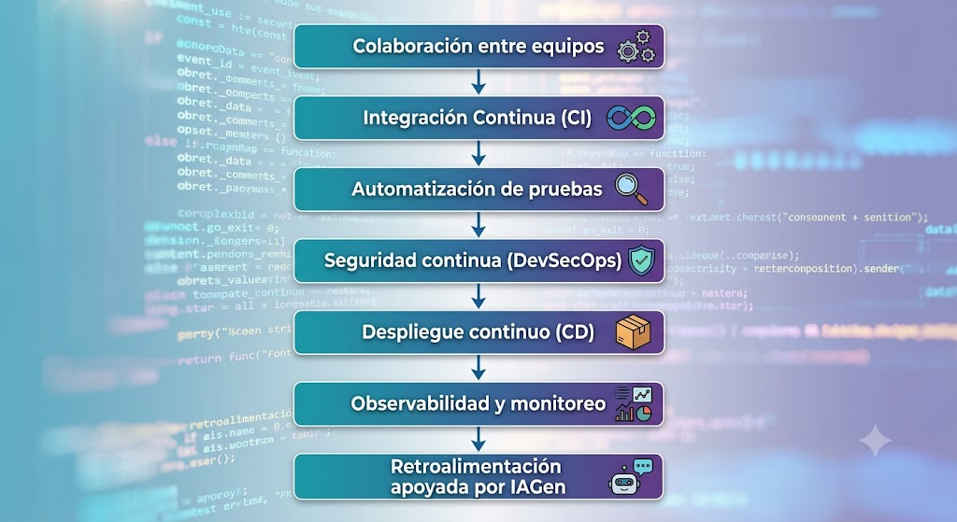

7.2 Integración continua y entrega continua: flujo mínimo desde código, pruebas y despliegue
La Integración Continua (Continuous Integration - CI) consiste en integrar frecuentemente los cambios realizados por los desarrolladores dentro de un mismo repositorio de código. Cada vez que un miembro del equipo realiza una modificación, el sistema ejecuta automáticamente procesos de compilación, pruebas y validaciones para comprobar que el software continúa funcionando correctamente. Esta práctica reduce los errores ocasionados por la integración tardía del código y facilita el trabajo colaborativo entre los integrantes del proyecto.
Por otro lado, la Entrega Continua (Continuous Delivery - CD) permite que las nuevas versiones del sistema puedan ser desplegadas de manera rápida y segura. Una vez que el código supera todas las pruebas, el sistema queda listo para ser publicado en un entorno de pruebas o producción con una mínima intervención humana. Este proceso disminuye el tiempo de entrega y mejora la estabilidad del software.
En el Caso Faro, la integración continua puede implementarse utilizando un repositorio en GitHub. Cada vez que un estudiante realiza un cambio en el código y lo envía al repositorio, el pipeline ejecuta automáticamente la compilación del proyecto, las pruebas unitarias y la validación de calidad. Si todas las pruebas son exitosas, el sistema queda preparado para su despliegue.
Figura 7.2. Flujo básico de Integración Continua y Entrega Continua
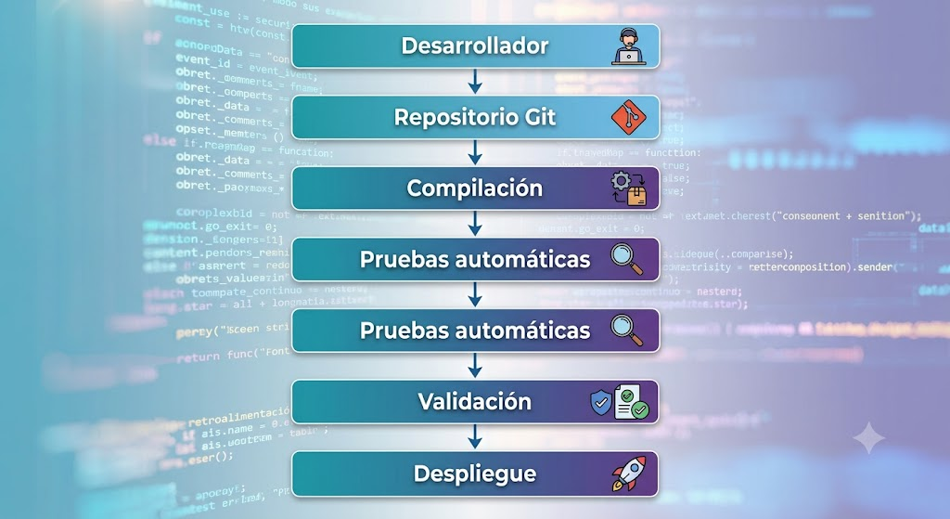
Este flujo permite detectar errores desde las primeras etapas del desarrollo, evitando problemas cuando el software ya se encuentra en funcionamiento.

7.3 Pipelines CI/CD inteligentes y automatización básica del flujo de entrega
Los pipelines CI/CD son conjuntos de procesos automatizados que permiten construir, probar y desplegar una aplicación sin realizar estas tareas manualmente. Actualmente, la incorporación de herramientas de Inteligencia Artificial Generativa (IAGen) permite que estos pipelines sean más inteligentes, ya que pueden analizar el código, detectar vulnerabilidades, generar pruebas y recomendar mejoras antes del despliegue del software.
Las investigaciones recientes muestran que plataformas como Azure DevOps integran modelos de inteligencia artificial para identificar riesgos de seguridad, priorizar vulnerabilidades y apoyar la toma de decisiones durante el desarrollo. Esto permite reducir el tiempo necesario para detectar errores y mejorar la calidad del producto final.
En el Caso Faro, un pipeline inteligente puede realizar automáticamente las siguientes actividades:
- Descargar el código del repositorio.
- Compilar el proyecto.
- Ejecutar pruebas automáticas.
- Analizar vulnerabilidades de seguridad.
- Generar un reporte utilizando IA.
- Desplegar la aplicación si todas las validaciones fueron exitosas.
Figura 7.3. Pipeline inteligente apoyado por IAGen
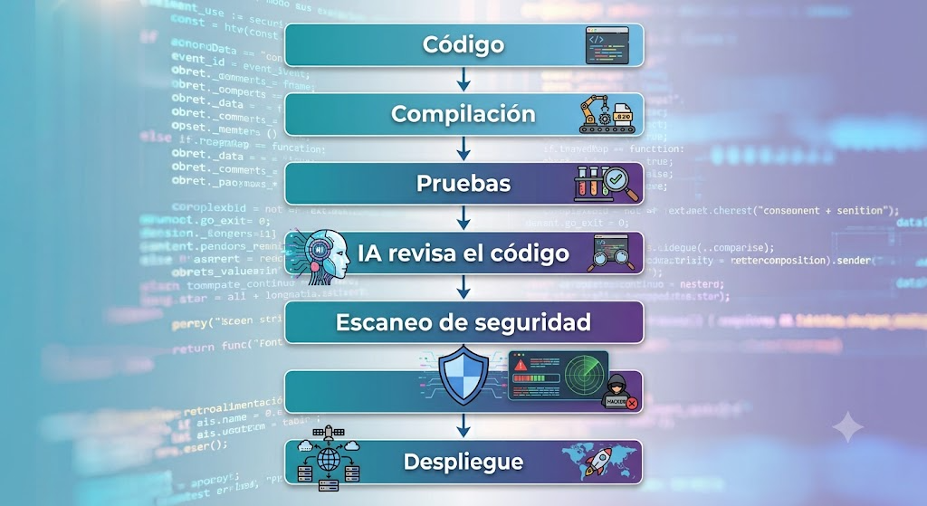
Gracias a esta automatización, el equipo dedica menos tiempo a tareas repetitivas y puede concentrarse en mejorar las funcionalidades del sistema.

7.4 Observabilidad, monitoreo y retroalimentación técnica del prototipo
Una vez que una aplicación ha sido desplegada, es importante conocer cómo está funcionando. Para ello se utilizan herramientas de observabilidad y monitoreo, las cuales recopilan información sobre el rendimiento del sistema, los errores presentados y el comportamiento de los usuarios.
La observabilidad permite analizar tres elementos principales:
- Logs: registran los eventos que ocurren dentro de la aplicación.
- Métricas: muestran información sobre el rendimiento del sistema.
- Alertas: notifican cuando ocurre algún problema importante.
Toda esta información ayuda al equipo de desarrollo a detectar fallos rápidamente y corregirlos antes de que afecten a los usuarios.
En el Caso Faro, el monitoreo permite verificar que el sistema continúe funcionando correctamente después de cada despliegue. Además, la información recopilada puede ser analizada mediante herramientas de Inteligencia Artificial para identificar patrones de error y recomendar posibles soluciones.
Figura 7.4. Flujo de monitoreo del Caso Faro
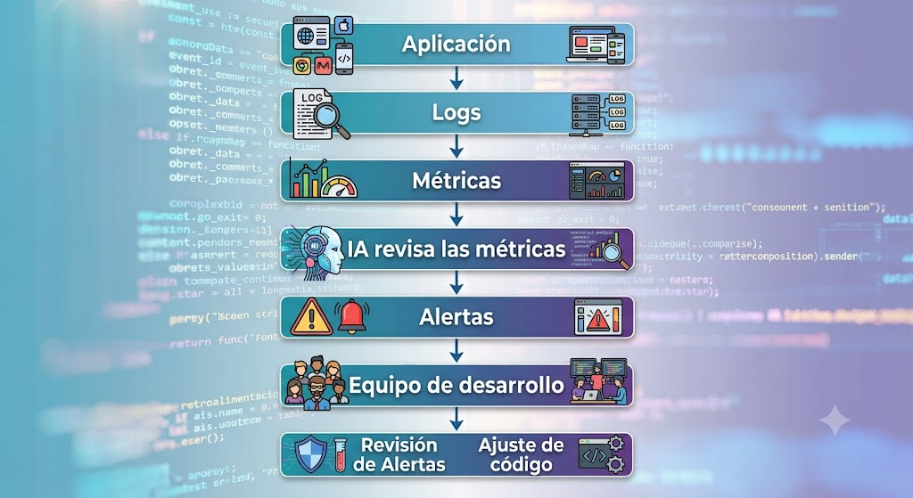
La retroalimentación obtenida durante esta etapa permite mejorar continuamente el software y planificar nuevas versiones con mayor calidad.

7.5 Resumen, preguntas de reflexión y práctica de DevOps sobre el prototipo
En este capítulo se revisaron los principales conceptos de DevOps y su aplicación en el Caso Faro. Se explicó cómo la integración continua y la entrega continua permiten automatizar el proceso de desarrollo, reduciendo errores y acelerando la publicación de nuevas versiones. También se analizó el uso de pipelines inteligentes apoyados por Inteligencia Artificial Generativa para mejorar la seguridad y la calidad del software. Finalmente, se presentó la importancia de la observabilidad y el monitoreo como mecanismos para obtener retroalimentación continua y fortalecer el proceso de mejora del prototipo.

Tabla 7.1. Resumen de los temas desarrollados
Tema | Aplicación en el Caso Faro
DevOps | Trabajo colaborativo entre desarrollo y operaciones
Integración Continua | Validación automática del código
Entrega Continua | Despliegue rápido del prototipo
Pipelines Inteligentes | Automatización con apoyo de IA
Observabilidad | Monitoreo y mejora continua del sistema

